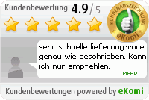 

**Focus-Spezial: asgoodasnew electronics GmbH zählt zu den Wachstumschampions 2016**

## 103 Prozent Wachstum im Schnitt zwischen 2011 und 2014

(Berlin, 01. Dezember 2015) – Das Nachrichtenmagazin Focus ermittelte Deutschlands Unternehmen mit dem höchsten Umsatzzuwachs. Die asgoodasnew electronics GmbH gehört zu den Wachstumschampions 2016.

Pressesprecher Kamil Fijalkowski sagt über das erfreuliche Abschneiden: „Mit einem durchschnittlichen Wachstum von 103 Prozent zwischen den Jahren 2011 und 2014 erreichen wir Platz 44 unter den besten 500 Unternehmen, ein tolles Ergebnis. In der Branche „Elektronik“ kommen wir sogar auf den vierten Platz.“

Das Focus-Spezial „Wachstumschampions 2016“ präsentiert die Liste der 500 deutschen Unternehmen mit dem höchsten Umsatzzuwachs – aufgeteilt nach Branchen und dem durchschnittlichen jährlichen Umsatzwachstum.

Ulrich Reitz, Focus-Chefredakteur: „Deutschland befindet sich in einem beneidenswerten Zustand. Die Zeichen stehen hierzulande auf Wachstum – und wie: plus 1,7 Prozent in 2016 und ebenso im Jahr 2017. Die 500 Wachstumschampions beweisen, wie viel Kreativität, Unternehmergeist und Innovationsfreude in Deutschland vorhanden ist.“

Die Liste entstand in Kooperation mit dem Statistikunternehmen Statista. Sie enthält 500 Firmen, die zwischen 2011 und 2014 ein besonders hohes prozentuales Umsatzwachstum erzielt haben. Berücksichtigung fanden sowohl Firmen im Privatbesitz als auch börsennotierte Unternehmen. Voraussetzung war, dass sie eigenständig agieren, keine Tochterunternehmen sind, ihren Sitz in Deutschland haben und im Jahr 2011 mindestens 100.000 Euro Umsatz vorweisen konnten sowie 1,8 Millionen Euro oder mehr im Jahr 2014. Die Unternehmen wurden eingeladen, sich für die Wachstumschampions 2016 zu bewerben. Alle Firmen, die es auf die Focus-Liste geschafft haben, erhalten die Auszeichnung „Wachstumschampion 2016“.

### Über das Unternehmen

asgoodasnew = „so gut wie neu“ wurde Ende 2008 vom Internetunternehmer Christian Wolf gegründet. Die Geschäftsidee basiert auf einem webbasierten System für den Ankauf, die hochwertige Generalüberholung (= Refurbishment) und den Verkauf von Consumer Electronics (CE) in einer Qualität „so gut wie neu“. Mehr als 100 000 zufriedene Kunden in Deutschland, Österreich und Polen vertrauen der Spitzenqualität von Produkt und Service. Bei Trustpilot.de erzielt asgoodasnew Top-Bewertungen, bei Shopauskunft.de 5 von 5 Sternen und bei eKomi gibt es 4,9 von 5 möglichen Kundenbewertungssternen. Monatlich werden über 20.000 CE-Geräte angekauft, professionell wiederaufbereitet und verkauft. Mit der etablierten Ankaufsmarke der asgoodasnew electronics GmbH, WIRKAUFENS, können Kunden ihre gebrauchten Geräte schnell, einfach und sicher online zu Geld machen.

Produkte wie iPhones und iPads, MacBooks und Macs unterstreichen die hohe asgoodasnew-Kompetenz für Apple-Produkte. Die weiteren Produktkategorien sind derzeit Smartphones, Tablets, Notebooks, Digitalkameras und SLR-Pbjektive.

Unter der Führung von Daniel Boldin (CEO), ehemals Geschäftsführer der REWE-Group-Tochter ProMarkt, hat sich asgoodasnew zum deutschen Marktführer für hochwertige generalüberholte Consumer Electronics entwickelt. An den Standorten Frankfurt (Oder) (in der „Factory“ fürs Refurbishment) und Berlin (in der Zentrale inkl. Sales & Marketing) arbeiten über 100 hochqualifizierte Mitarbeiter.

Asgoodasnew ist mit zahlreichen Preisen und Awards augezeichnet worden, unter anderem von „Deutschland – Land der Ideen“ und 2015 mit dem „Innovationspreis-IT“ der Initiative Mittelstand.

### Über die Investoren

Neben der französischen Ventech Capital, MVP Munich Venture Partners und der an der Warschauer Börse gelisteten MCI sind weitere Anteilseigner SevenVentures, die ILB, PDV sowie Point Nine Capital. Außerdem sind der Gründer von asgoodasnew, Christian Wolf, und weitere Business Angels vertreten.

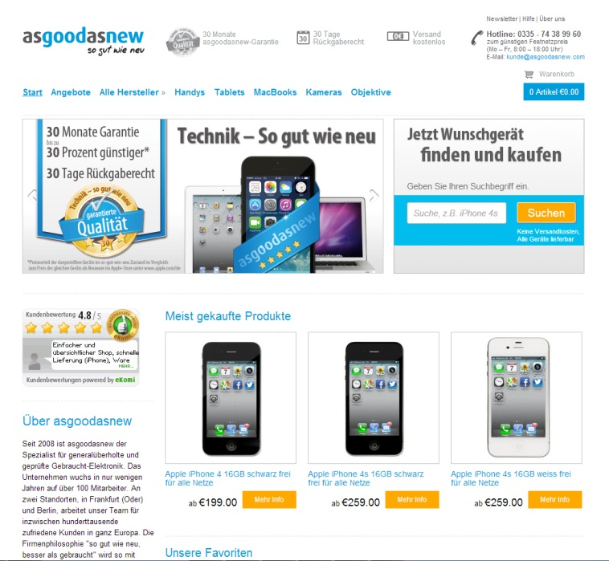

Startseite asgoodasnew.com

## Pressekontakt asgoodasnew:

Kamil Fijalkowski | Tel.: 030/467240-731 | [presse@asgoodasnew.com](mailto:presse@asgoodasnew.com) - <http://asgoodasnew.com>